КОМУНАЛЬНИЙ ПОЗАШКІЛЬНИЙ НАВЧАЛЬНИЙ ЗАКЛАД "СПЕЦІАЛІЗОВАНА ДИТЯЧО-ЮНАЦЬКА ШКОЛА ОЛІМПІЙСЬКОГО РЕЗЕРВУ З ФУТБОЛУ "ДЕСНА" ЧЕРНІГІВСЬКОЇ МІСЬКОЇ РАДИ

Обґрунтування технічних та якісних характеристик предмета закупівлі, розміру бюджетного призначення, очікуваної вартості предмета закупівлі
Оприлюднюється на виконання постанови КМУ №710 від 11.10.2016 р “Про використання державних коштів”(зі змінами).
1.Найменування замовника: Комунальний позашкільний навчальний заклад “Спеціалізована дитячо-юнацька школа олімпійського резерву з футболу “Десна” Чернігівської міської ради
1.1.Місце знаходження замовника:Україна 14035 м.Чернігів вул.Шевченка,61.
1.2.Ідентифікаційний код замовника в Єдиному державному реєстрі юридичних осіб, фізичних осіб-підприємців та громадських формувань:22813318.
1.3.Категорія замовника:3 (підприємства, установи,організації, зазначені у пункті 3 частини першої статті 2 Закону)
Назва предмета закупівлі із зазначенням коду за Єдиним закупівельним словником:Спортивний одяг (код за ЄЗC ДК 021:2015 18410000-6 Спеціальний одяг)
Вид та ідентифікатор процедури закупівлі: Відкриті торги (з особливостями).
Ідентифікатор закупівлі: UA-2025-07-25-004590-а
Розмір бюджетного призначення: Закупівля здійснюється на очікувану вартість.
Очікувана вартість предмета закупівлі: 118000,00 грн.
Обгрунтування очікуваної вартості предмета закупівлі.
Замовником здійснено розрахунок очікуваної вартості товарів методом порівняння ринкових цін відповідно до примірної методики визначення очікуваної вартості предмета закупівлі, яка затверджена наказом Міністерства розвитку економіки, торгівлі та сільського господарства України 18.02.2020 р. №275).
Очікувана вартість предмета закупівлі визначена відповідно до проведеного моніторингу цін шляхом пошуку, збору та аналізу загальнодоступної інформації про ціни, що містяться в мережі Інтернет у відкритому доступі, спеціалізованих торговельних майданчиках, в електронних каталогах, в електронній системі закупівель “Прозорро”.

Обгрунтування технічних, якісних та кількісних характеристик предмета закупівлі — технічні вимоги до предмета закупівлі

1. Костюм спортивний JOMA CHAMPIONSHIP VII (арт.103083.702) або еквівалент, 25 шт.

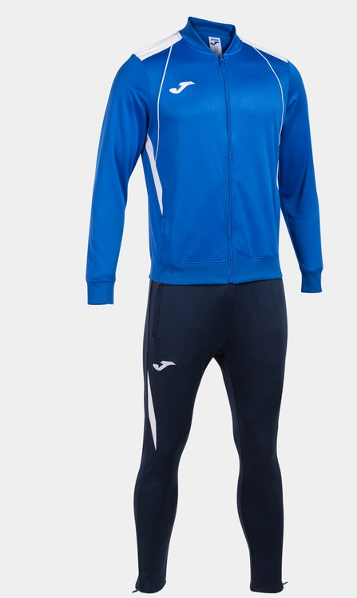
Загальні характеристики виробу.
Колір: двокольоровий;
Верхня частина:
- основний: синій
- додатковий: білий
Нижня частина:
- основний: темно-синій
- додатковий: білий
Матеріали: 100% поліестер;
- тип тканини або спосіб виготовлення: поліестер interlock
Щільність тканини: 255 г/м2.
Розмірна сітка моделі: від 6xs - до 3XL.

Опис матеріалів з яких вироблено виріб.
Тип тканини інтерлок, з якого вироблено виріб має гладку поверхню, добре тягнеться, швидко повертаючись у свою початкову форму, та в той же час міцний та не потребує особливого догляду. Навіть при багаторазовому пранні не втрачає яскравість кольорів та невелику блискучість поверхні. При щільності полієстеру, що використовується при виробництві, дуже швидко висихає не залишаючи слідів складок та пом’ятості.

Зовнішній вигляд та технологічні особливості виробництва костюму.
Спортивний костюм складається з олімпійки та штанів.
Олімпійка на повному замку з характерним комірцем «стійкою», що вшитий в основну частину олімпійки у якості зручного еластичного манжету, який м’яко охоплює шию не сковуючи рухів. Еластичні манжети також знаходяться на рукавах та у нижній частині. З двох боків, від шиї до края плеча, а також під пахвами вшиті контрастні вставки додаткового кольору. Також, не великі горизонтальні вставки знаходяться трохи нижче краю плеча. Олімпійка має скошені кишені, що знаходяться під не великим кутом, на яких присутня захисна накладка. На пілочці на рівні грудей з правої сторони розташований логотип бренду, який нанесено за допомогою вишивки.
Завужені штани мають пояс на резинці зі шнурком, що вставлений у кулісу для регулювання висоти посадки по фігурі. В нижній частині присутні еластичні манжети з застібкою на блискавці, які щільно фіксують низ штанин на нозі, та в той же час дозволяють швидко провести перевдягання. З тильної сторони штанин у середній їх частині знаходиться контрастна вставка, що виконана напівспіраллю вздовж задньої сторони коліна. Бокові кармани також, як і на олімпійці, мають захисну накладку.
З правої сторони, нижче карману знаходиться логотип бренду нанесений за допомогою вишивки.

Додаткове брендування виробу: за окремим описом Замовника.

Для маркування виробу застосовується етикетка білого кольору, яка надійно вшивається в виріб, не пошкоджуючи його з виворітної сторони у шов, та має позначення, що легко читається, в якому міститься інформація про розмір у декількох розмірних сітках, методи прання та іншу інформацію про оптимальний догляд за виробом, а також указується країна походження та країна виробник виробу.
Для пакування спортивного костюма використовується індивідуальна упаковка, що виготовляються із застосуванням матеріалів що не містять в собі шкідливих речовин та не мають шкідливого впливу на здоров’я людини та навколишнє середовище, легка у переробці, про що свідчить відповідне маркування. Така упаковка забезпечує надійне зберігання виробу під час транспортування та збереження. На ній розміщується етикетка з інформацією що відповідає маркуванню що знаходиться на спортивному костюмі, та додатково штрих код виробу за яким можна отримати інформацію про виріб.
Спортивний костюм відповідає вимогам щодо безпеки здоров’я людини, про що свідчить відповідний висновок державної санітарно-епідеміологічної експертизи, стійкий до поту та вологої обробки та відповідає вимогам ДСанПіН 3.3-182-2012 («Основні гігієнічні вимоги » затверджені наказом МОЗ від 29.12.2012р.)

2. Гетри ігрові JOMA CLASSIC II (арт. 400054.700) або еквівалент, 15 пар

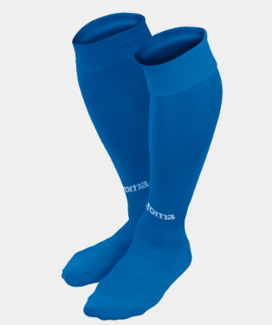

Загальні характеристики виробу.
Колір: однокольорові;
- основний: синій
Матеріали: 90% поліамід; 10% еластан
- тип тканини або спосіб виготовлення: жакардова тканина.
Щільність тканини: 210t г/м2.
Розмірна сітка моделі: S (28-33), M (34-39), L(40-46).

Опис матеріалів з яких вироблено виріб.
Поліамід – матеріал на основі синтетичних волокон з високою міцністю та стійкістю до істирання. Матеріал погано впитує вологу, швидко висихає, та не потребує особливого догляду.Нейлон, кордур та кевлар, відомі поліамідні волокна.
Також у виробі присутній еластан, це синтетичне високоеластичне волокно, що добре тягнеться. За своєю структурою він має схожість з каучуком, але має більш високі показники міцності та довговічності. У Північній Америці, цей матеріал також відомий за назвою спандекс. Та жакардова тканина, для якої характерні сітчата структура та декоративні мотиви. Вони дуже тонкі та можуть бути використані для оздоблення виробів різноманітними малюнками.

Зовнішній вигляд та технологічні особливості виробництва.
Однокольорові ігрові гетри з фірмовим логотипом бренду попереду в еластичній частині під щиколоткою. Верхня частина має більш ребристу поверхню що сприяє кращій фіксації на нозі.
Волокна тканини проходять спеціальну обробку антибактеріальною пропиткою для додаткового захисту стопи ніг від бактерій та грибка.
Модель відрізняється різноманіттям кольорів, що розширює варіанти підбору кольорової гами ігрової форми.

Для пакування гетр використовується індивідуальна упаковка, що виготовляються із застосуванням матеріалів що не містять в собі шкідливих речовин та не мають шкідливого впливу на здоров’я людини та навколишнє середовище, легка у переробці, про що свідчить відповідне маркування. Окрім індивідуальної упаковки вироби додатково упаковуються у пакет по чотири пари. Така упаковка забезпечує надійне зберігання виробу під час транспортування та збереження. На ній розміщується етикетка з інформацією що відповідає маркуванню що знаходиться на індивідуальній упаковці кожної пари, та додатково штрих код виробу за яким можна отримати інформацію про виріб.
Гетри відповідають вимогам щодо безпеки здоров’я людини, про що свідчить відповідний висновок державної санітарно-епідеміологічної експертизи стійкі до поту та вологої обробки та відповідають вимогам ДСанПіН 3.3-182-2012 («Основні гігієнічні вимоги » затверджені наказом МОЗ від 29.12.2012р.)

3. Форма воротарська JOMA Phenix (арт. 102858.021) або еквівалент, 4 шт.

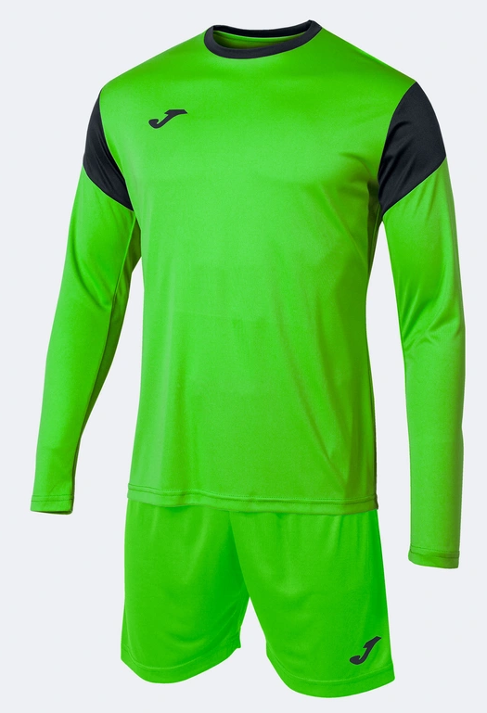

Загальні характеристики виробу.
Колір: двокольорова;
- основний: салатовий
- додатковий: чорний

Матеріали (футболка, шорти): 100% поліестер;
- тип тканини або спосіб виготовлення: поліестер інтерлок.
Щільність тканини (футболка, шорти): 140 г/м2.
Розмірна сітка моделі: від 6xs до 3XL.

Опис матеріалів з яких вироблено виріб.
Футболка та шорти.
Тип тканини інтерлок, з якого вироблено виріб має гладку поверхню, добре тягнеться, швидко повертаючись у свою початкову форму, та в той же час міцний та не потребує особливого догляду. Навіть при багаторазовому пранні не втрачає яскравість кольорів та невелику блискучість поверхні. При щільності полієстеру, що використовується при виробництві футболки, дуже швидко висихає.

Зовнішній вигляд та технологічні особливості виробництва.
Комплект воротарської форми, що складається з двох елементів – воротарської футболка з довгими рукавами та ігрових шорт.
Футболка напівприталеного покрою з круглою горловиною та довгим рукавом. У плечових зонах з двох боків має вставки у додатковий колір, що проходять по периметру з під пахв навколо плеча. Горловина виконана також у додатковий колір. З правої сторони, на рівні грудей, за допомогою термо друку нанесено логотип бренду у вигляді латинської літери.
Шорти, мають класичний ігровий вільний крій та виготовлені в основний колір футболки.
Для маркування виробу застосовується етикетка білого кольору, яка надійно вшивається в виріб, не пошкоджуючи його з виворітної сторони у шов, та має позначення, що легко читається, в якому міститься інформація про розмір у декількох розмірних сітках, методи прання та іншу інформацію про оптимальний догляд за виробом, а також указується країна походження та країна виробник виробу.
Для пакування комплекту воротарської форми використовується індивідуальна упаковка, що виготовляються із застосуванням матеріалів що не містять в собі шкідливих речовин та не мають шкідливого впливу на здоров’я людини та навколишнє середовище, легка у переробці, про що свідчить відповідне маркування. Така упаковка забезпечує надійне зберігання виробу під час транспортування та збереження. На ній розміщується етикетка з інформацією що відповідає маркуванню що знаходиться на комплекті воротарської форми, та додатково штрих код виробу за яким можна отримати інформацію про виріб.
Воротарська форма відповідає вимогам щодо безпеки здоров’я людини, про що свідчить відповідний висновок державної санітарно-епідеміологічної експертизи стійкі до поту та вологої обробки та відповідають вимогам ДСанПіН 3.3-182-2012 («Основні гігієнічні вимоги » затверджені наказом МОЗ від 29.12.2012р.)

4. Форма воротарська JOMA Phenix(арт. 102858.031) або еквівалент,4 шт.

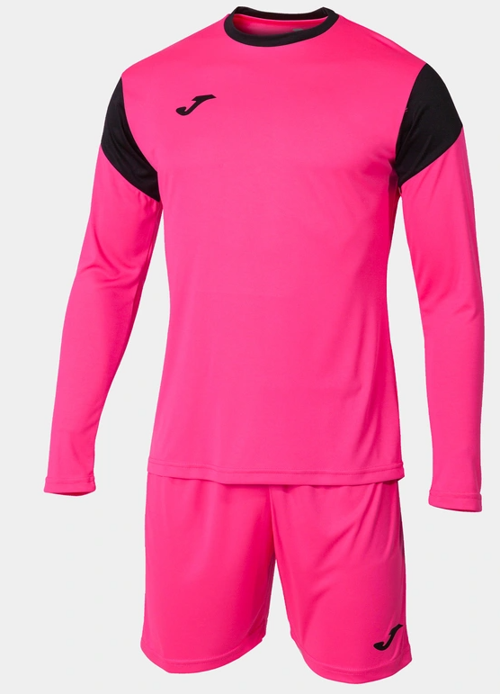

Загальні характеристики виробу.
Колір: двокольорова;
- основний: малиновий
- додатковий: чорний

Матеріали (футболка, шорти): 100% поліестер;
- тип тканини або спосіб виготовлення: поліестер інтерлок.
Щільність тканини (футболка, шорти): 140 г/м2.
Розмірна сітка моделі: від 6xs до 3XL.

Опис матеріалів з яких вироблено виріб.
Футболка та шорти.
Тип тканини інтерлок, з якого вироблено виріб має гладку поверхню, добре тягнеться, швидко повертаючись у свою початкову форму, та в той же час міцний та не потребує особливого догляду. Навіть при багаторазовому пранні не втрачає яскравість кольорів та невелику блискучість поверхні. При щільності полієстеру, що використовується при виробництві футболки, дуже швидко висихає.

Зовнішній вигляд та технологічні особливості виробництва.
Комплект воротарської форми, що складається з двох елементів – воротарської футболка з довгими рукавами та ігрових шорт.
Футболка напівприталеного покрою з круглою горловиною та довгим рукавом. У плечових зонах з двох боків має вставки у додатковий колір, що проходять по периметру з під пахв навколо плеча. Горловина виконана також у додатковий колір. З правої сторони, на рівні грудей, за допомогою термо друку нанесено логотип бренду у вигляді латинської літери.
Шорти, мають класичний ігровий вільний крій та виготовлені в основний колір футболки.
Для маркування виробу застосовується етикетка білого кольору, яка надійно вшивається в виріб, не пошкоджуючи його з виворітної сторони у шов, та має позначення, що легко читається, в якому міститься інформація про розмір у декількох розмірних сітках, методи прання та іншу інформацію про оптимальний догляд за виробом, а також указується країна походження та країна виробник виробу.
Для пакування комплекту воротарської форми використовується індивідуальна упаковка, що виготовляються із застосуванням матеріалів що не містять в собі шкідливих речовин та не мають шкідливого впливу на здоров’я людини та навколишнє середовище, легка у переробці, про що свідчить відповідне маркування. Така упаковка забезпечує надійне зберігання виробу під час транспортування та збереження. На ній розміщується етикетка з інформацією що відповідає маркуванню що знаходиться на комплекті воротарської форми, та додатково штрих код виробу за яким можна отримати інформацію про виріб.
Воротарська форма відповідає вимогам щодо безпеки здоров’я людини, про що свідчить відповідний висновок державної санітарно-епідеміологічної експертизи стійкі до поту та вологої обробки та відповідають вимогам ДСанПіН 3.3-182-2012 («Основні гігієнічні вимоги » затверджені наказом МОЗ від 29.12.2012р.)

5. Футболка JOMA Winner (арт. 100946.702) або еквівалент, 36 шт.

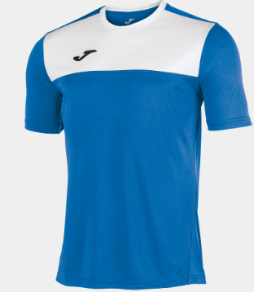

Загальні характеристики виробу.
Колір: двокольорова;
- основний: синій
- додатковий: білий
Матеріали: 100% поліестер;
- тип тканини або спосіб виготовлення: поліестер інтерлок.
Щільність тканини: 140 г/м2.
Розмірна сітка моделі: від 6XS до 3XL.

Опис матеріалів з яких вироблено виріб.
Тип тканини інтерлок, з якого вироблено футболку має гладку поверхню, добре тягнеться, швидко повертаючись у свою початкову форму, та в той же час міцний та не потребує особливого догляду. Навіть при багаторазовому пранні не втрачає яскравість кольорів та невелику блискучість поверхні. При щільності полієстеру, що використовується при виробництві футболки, дуже швидко висихає. У футболки спина та боків виготовлена з еластичної мікросітчастої тканини, що забезпечує максимальну повітропроникність і забезпечує сухість тіла під час занять спортом.

Зовнішній вигляд та технологічні особливості виробництва.
Футболки, приталеного покрою з округлою горловиною, та коротким рукавом. Передня частина двокольорова синього та білого кольору,задня частина – синього кольору. Кант горловини білого кольору. Рукава вшиті поміж цих частин та горловиною як один цілий елемент та мають однаковий колір з передньою частиною. Низ футболки має подвійну прострочку. Всі шви пласкі, вироблені за технологією, що підвищує комфорт, під час гри. На полочці, з правої сторони вишитий логотип бренду у вигляді літери латинського алфавіту.

Маркування виробу
Для маркування виробу застосовується етикетка білого кольору, яка надійно вшивається в виріб, не пошкоджуючи його з виворітної сторони у шов, та має позначення, що легко читається, в якому міститься інформація про розмір у декількох розмірних сітках, методи прання та іншу інформацію про оптимальний догляд за виробом, а також указується країна походження та країна виробник виробу.
Для пакування футболки використовується індивідуальна упаковка, що виготовляються із застосуванням матеріалів що не містять в собі шкідливих речовин та не мають шкідливого впливу на здоров’я людини та навколишнє середовище, легка у переробці, про що свідчить відповідне маркування. Така упаковка забезпечує надійне зберігання виробу під час транспортування та збереження. На ній розміщується етикетка з інформацією що відповідає маркуванню що знаходиться на футболці, та додатково штрих код виробу за яким можна отримати інформацію про виріб.
Футболка відповідає вимогам щодо безпеки здоров’я людини, про що свідчить відповідний висновок державної санітарно-епідеміологічної експертизи стійкі до поту та вологої обробки та відповідають вимогам ДСанПіН 3.3-182-2012 («Основні гігієнічні вимоги » затверджені наказом МОЗ від 29.12.2012р.)

6. Шорти ігрові JOMA Nobel (арт. 100053.700) або еквівалент, 36 шт.

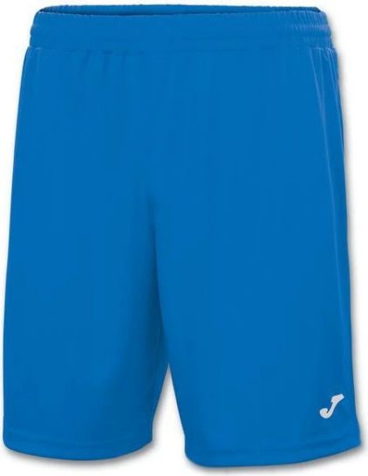
Загальні характеристики виробу.
Колір: однокольорові;
- основний: сині (PANTONE – ROYAL P 18-4043 TPX)
Матеріали: 100% поліестер;
- тип тканини або спосіб виготовлення: поліестер інтерлок.
Щільність тканини: 145 г/м2.
Розмірна сітка моделі: від 8xs-7xs до 2XL-3XL.

Опис матеріалів з яких вироблено виріб.
Тип тканини інтерлок, з якого вироблено виріб має гладку поверхню, добре тягнеться, швидко повертаючись у свою початкову форму, та в той же час міцний та не потребує особливого догляду. Навіть при багаторазовому пранні не втрачає яскравість кольорів та невелику блискучість поверхні. При щільності полієстеру, що використовується при виробництві футболки, дуже швидко висихає.

Зовнішній вигляд та технологічні особливості виробництва.
Класичні ігрові шорти прямого покрою, що виконано у один колір з міцної еластичної тканини що добре відводить вологу та швидко висихає. Для більш зручного регулювання сили затягування в пояс вставлено еластичну резинку з регулюючим плетеним шнурком з еглетами, на кінцях яких розміщено назву бренду. В нижній лівій частині шорт знаходиться логотип бренду у вигляді латинської літери нанесений за допомогою трафаретного друку.
Для маркування виробу застосовується етикетка білого кольору, яка надійно вшивається в виріб, не пошкоджуючи його з виворітної сторони у шов, та має позначення, що легко читається, в якому міститься інформація про розмір у декількох розмірних сітках, методи прання та іншу інформацію про оптимальний догляд за виробом, а також указується країна походження та країна виробник виробу.
Для пакування шорт використовується індивідуальна упаковка, що виготовляються із застосуванням матеріалів що не містять в собі шкідливих речовин та не мають шкідливого впливу на здоров’я людини та навколишнє середовище, легка у переробці, про що свідчить відповідне маркування. Така упаковка забезпечує надійне зберігання виробу під час транспортування та збереження. На ній розміщується етикетка з інформацією що відповідає маркуванню що знаходиться на шортах, та додатково штрих код виробу за яким можна отримати інформацію про виріб.
Шорти відповідають вимогам щодо безпеки здоров’я людини, про що свідчить відповідний висновок державної санітарно-епідеміологічної експертизи, стійкі до поту та вологої обробки та відповідають вимогам ДСанПіН 3.3-182-2012 («Основні гігієнічні вимоги » затверджені наказом МОЗ від 29.12.2012р.)

7. Манішка тренувальна JOMA або еквівалент, 100 шт.

Манішка тренувальна JOMA (арт. 101686.060) або еквівалент  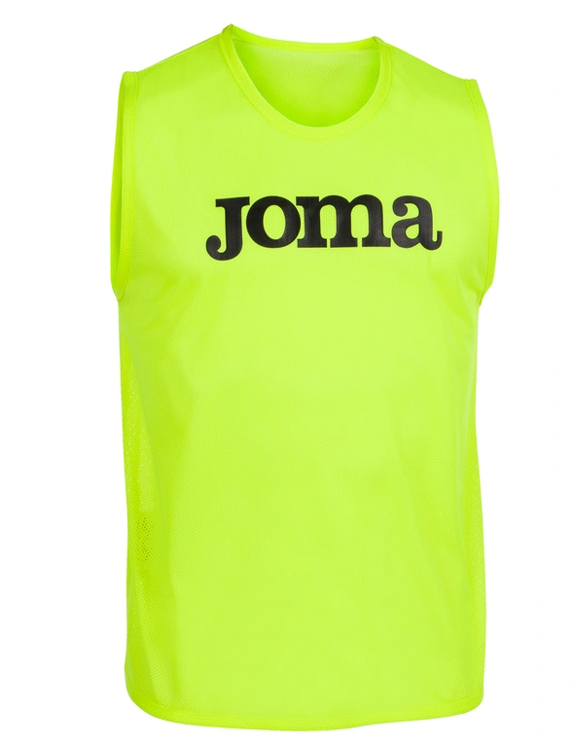  Загальні характеристики виробу.  Колір: однокольорова;  - основний: салатовий  Матеріали: 100% поліестер;  - тип тканини або спосіб виготовлення: сітчатий поліестер.  Щільність тканини: 95 г/м2.  Розмірна сітка моделі: 3XS, XS, M, XL. | Манішка тренувальна JOMA (арт. 101686.050) або еквівалент  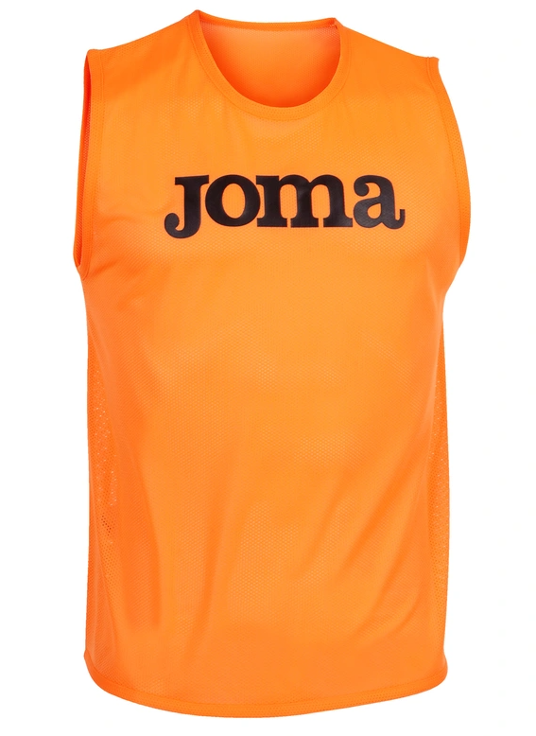  Загальні характеристики виробу.  Колір: однокольорова;  - основний: помаранчевий  Матеріали: 100% поліестер;  - тип тканини або спосіб виготовлення: сітчатий поліестер.  Щільність тканини: 95 г/м2.  Розмірна сітка моделі: 3XS, XS, M, XL. | Манішка тренувальна JOMA (арт. 101686.010) або еквівалент  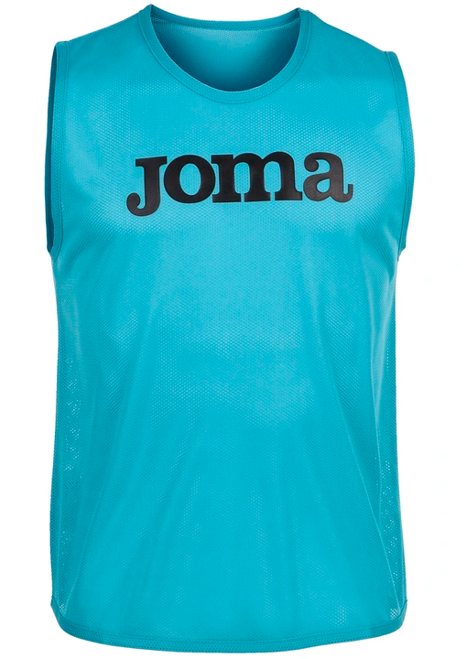  Загальні характеристики виробу.  Колір: однокольорова;  - основний: блакитний  Матеріали: 100% поліестер;  - тип тканини або спосіб виготовлення: сітчатий поліестер.  Щільність тканини: 95 г/м2.  Розмірна сітка моделі: 3XS, XS, M, XL.

Опис матеріалів з яких вироблено виріб.
Сітчатий поліестер – тканина з перехрещених волокон, що відрізняються легкістю та властивістю до інтенсивного повітреобміну. Завдяки своїй структурі майже миттєво висихає.

Зовнішній вигляд та технологічні особливості виробництва.
Однокольорова ігрова манішка з круглим глибоким вирізом, відрізними рукавами по типу майки. Всі краї виробу мають підгортання та подвійну прострочку. Попереду, на рівні грудей у центральній частині розміщено логотип у вигляді назви бренду.

Для маркування виробу застосовується етикетка білого кольору, яка надійно вшивається в виріб, не пошкоджуючи його з виворітної сторони у шов, та має позначення, що легко читається, в якому міститься інформація про розмір у декількох розмірних сітках, методи прання та іншу інформацію про оптимальний догляд за виробом, а також указується країна походження та країна виробник виробу.
Для пакування манішок використовується індивідуальна упаковка, що виготовляються із застосуванням матеріалів що не містять в собі шкідливих речовин та не мають шкідливого впливу на здоров’я людини та навколишнє середовище, легка у переробці, про що свідчить відповідне маркування. Окрім індивідуальної упаковки вироби додатково упаковуються у пакет по десять одиниць. Така упаковка забезпечує надійне зберігання виробу під час транспортування та збереження. На ній розміщується етикетка з інформацією що відповідає маркуванню що знаходиться на індивідуальній упаковці, та додатково штрих код виробу за яким можна отримати інформацію про нього.
Ігрові манішки відповідають вимогам щодо безпеки здоров’я людини, про що свідчить відповідний висновок державної санітарно-епідеміологічної експертизи стійкі до поту та вологої обробки та відповідають вимогам ДСанПіН 3.3-182-2012 («Основні гігієнічні вимоги » затверджені наказом МОЗ від 29.12.2012р.)

